臺北市立大同高級中學102學年度第1學期教學研究會議紀錄
【高中社會科/領域 第 3 次】
會議時間 | 102年10月16日星期三  10時10 分至 12 時 10分 |  | 會議地點 |  | 3F簡報室
會議主席 | 林芳蘭 |  | 會議記錄 |  | 林宏儒
列席人員 | 16人 (詳見簽到表)
會議議程
一、主席報告
- 首先感謝林俞君老師，將她的高三任課班級全部釋放出來，供各位老師隨時進班觀摩，才有今天的研討會，也請各位老師不吝提出建議與討論，讓我們的教學更貼近以學生為主體的有效學習方式。

二、討論題綱：學習共同體教學分享與省思（林俞君老師）
- 提出學習共同體的趨勢，以學生為主軸的有效學習方式。
- 說明班級實施的準備過程與實施方式：包含座位安排方式優劣、教材的編排，以影片呈現部分學生學習內容。
- 實施成效：學生的正面(內容深刻)與負面回饋(得不到標準答案)，個人省思(成績表現與相信學生能力)。
- 課後回饋討論，提出心得建議。

三、臨時動議
無
宣導事項
教務處 | 1.學習共同體推動小組會議。  2.校長、主任觀課，教室走察9/23起。  3.領召會議10/7，宣導重要事項。  4.領先計畫經費編列，須依課程開單。高一公民、高一地理、高一史地，分別編列103、104、105三個年度的經費編列預算。
學務處 | 1.校慶一籌9/12，宣導重要事項。  2.防災避難演練。  3.學務處會議10/4，宣導重要事項。
總務處
輔導室 | 1.輔導工作推行委員會。  2.性平兒少研習。
圖書館 | 圖書館會議10/1，宣導重要事項。
研發處
秘書室
科/領域事務討論
課程與教學主題分享/好書分享
研習分享
林芳蘭老師參與102.10.5「臺北市102學年度高級中學六大學科學科主席工作坊」：分享研習心得，也邀請大家一起參與這一場華麗的大探險。
會辦單位
教學組長 |  | 教務主任 |  | 校長

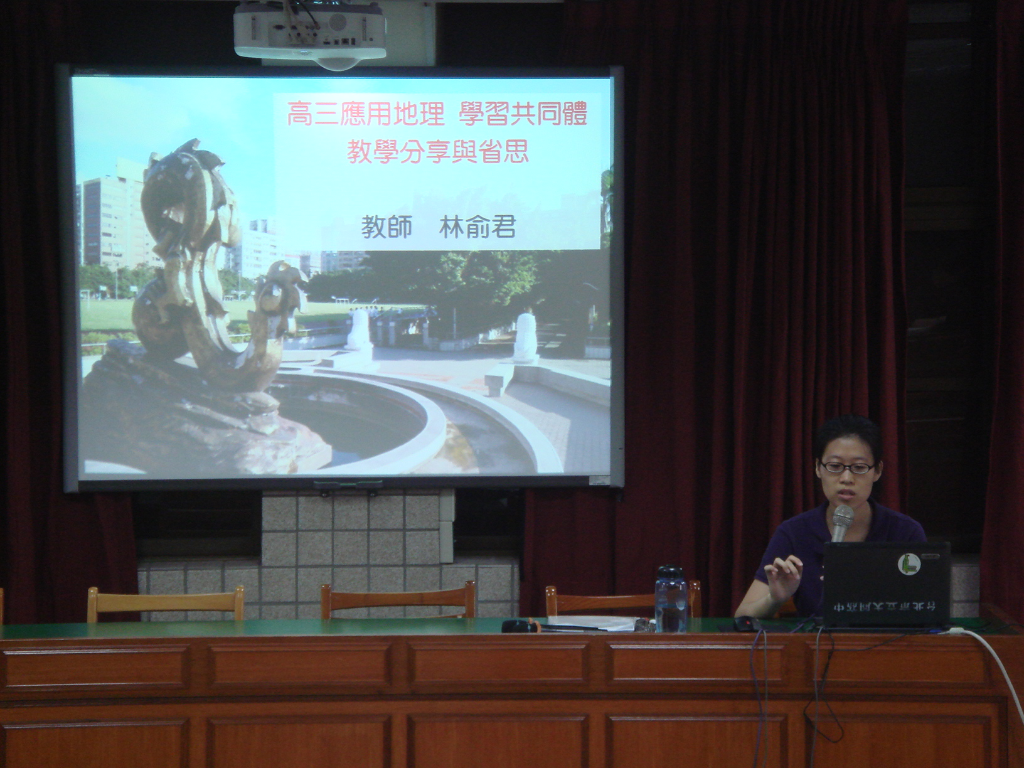 | 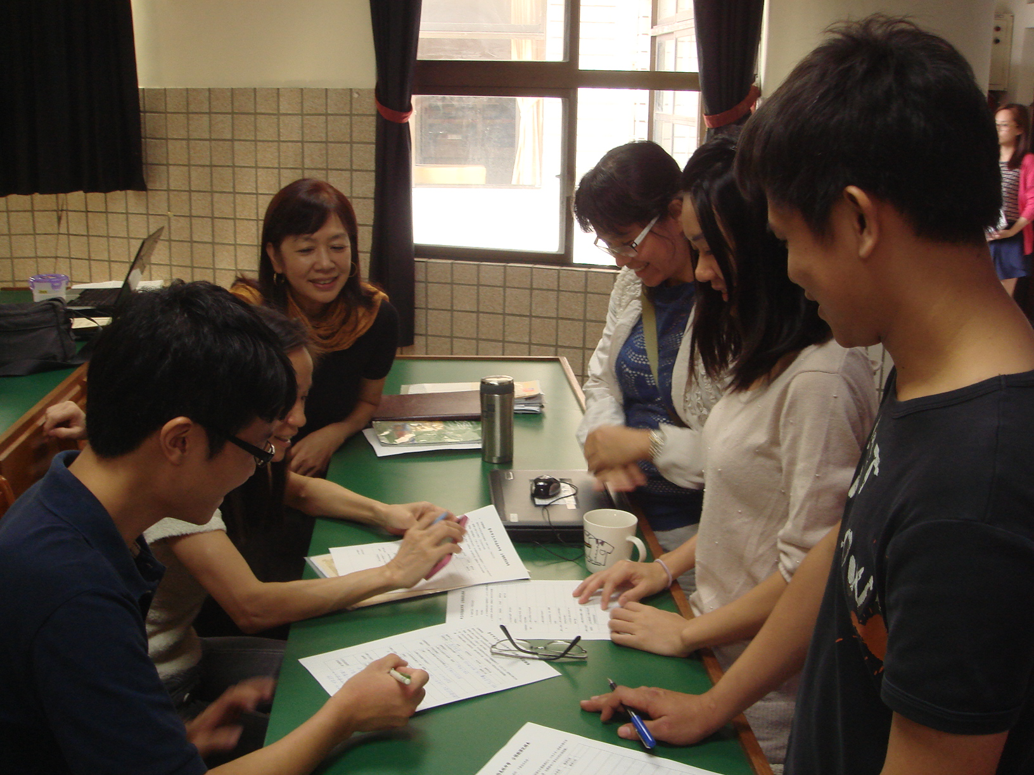
照片1林俞君老師講授實施成果。 | 照片2夥伴進行討論、填寫上課回饋表。

